«Территориальные разделы Африки в XIX веке»
ВСПОМНИМ:
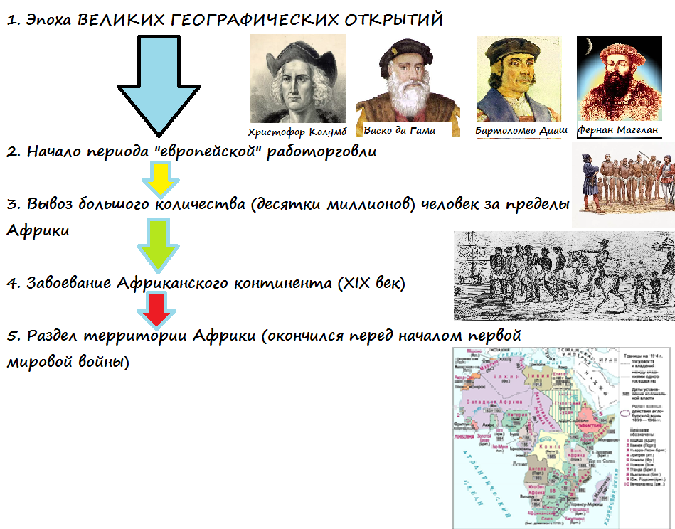
План:
- Исследования Африки
- Начало захвата Африканских земель
- Берлинская конференция
- «Великая африканская охота»
- Эфиопия против европейской колонизации
- Англо-бурская война

- Исследование Африки
Используя пункт 1 учебного пособия, заполните пропуски в схеме:
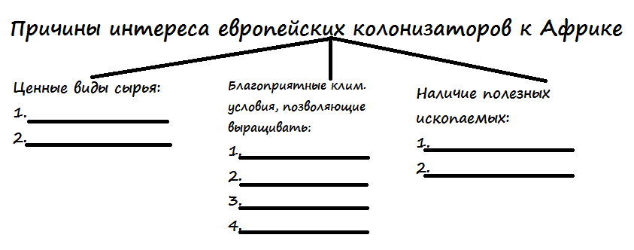
- Начало захвата африканских земель
Заполните пропуски используя пункт 1 учебного пособия:
- Связано с королем Бельгии -____________________ 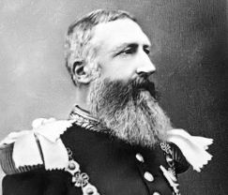
- Реализован, журналистом - ____________________ 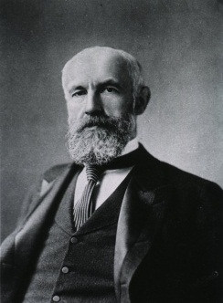
- Берлинская конференция
Берлинская конференция 1884-1885гг.
Цель:
Итог:
- «Великая африканская охота»
Все будет так, как мы хотим;
На случай всяких бед
Есть у нас … «Максим».
У них максима нет!
О каком «Максиме» идет речь?
- Эфиопия против европейской колонизации.
1867 год – Английская армия вторглась в Эфиопию.
- Численность армии = 15 тыс. чел.;
- Результат – захват Эфиопии;
- Потери Англии – 2 человека.
Менелик II- император Эфиопии, при котором были отвергнуты попытки протектората Италии над Эфиопией.
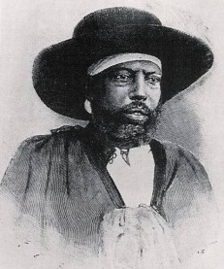
Последствия отказа от протектората: начало войны Италии против Эфиопии;
1896 год – сражение при Адуа, первая победа над войсками европейцев.
Итог сражения: подписание мирного договора, признание независимости Эфиопии, Эфиопия стала единственным признанным независимым государством Африки.
- Англо-бурская война.
Буры – потомки голландских переселенцев.
Проживали на Юге Африки.
1899 год –
Итог войны –

